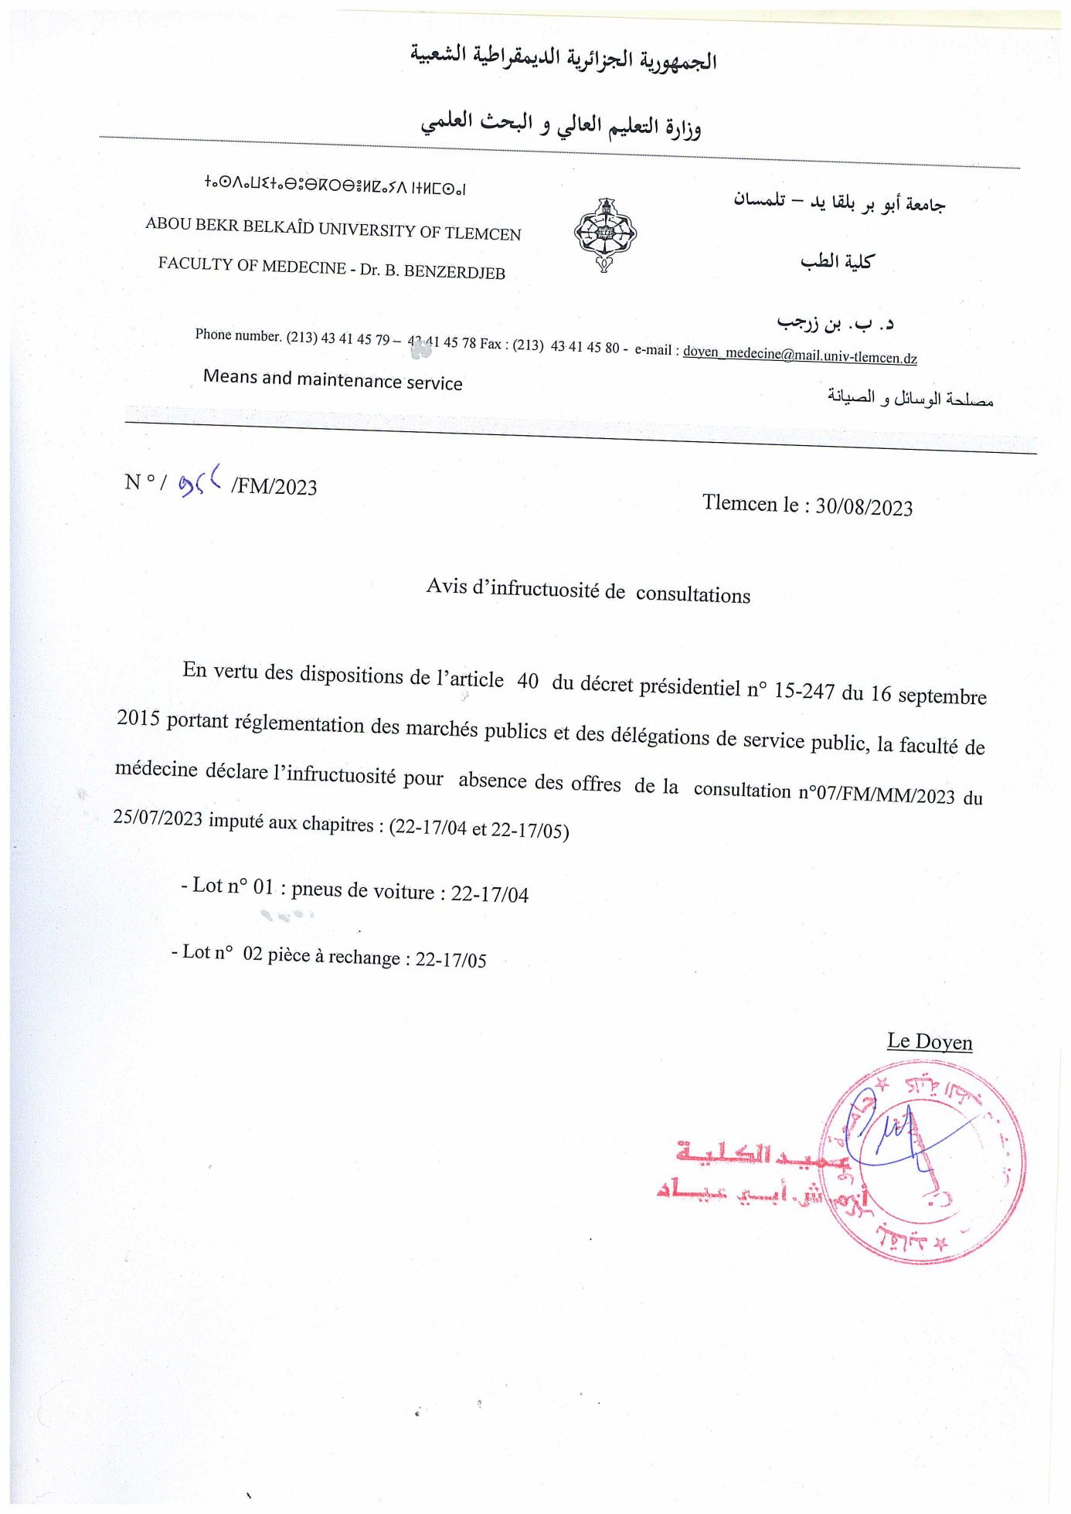C:\Users\MoyensG\Pictures\2023-09-06 w\w 001.BMP